各　位

一般社団法人北海道機械工業会

【道内企業の連携受注の可能性に関するアンケート】

　北海道機械工業会では、道の委託を受け本道ものづくり企業が自動車産業関連等分野への参入を更に促進するため、施策のひとつとして、道内企業の企業間連携による受注可能性について、調査・検討しております。

具体的には、新たな受注の獲得や製品化・事業化に向けて、他社との連携受注希望などのニーズを持つ企業とシーズを持つ企業のマッチングを実施し、連携開発及び受注を目指します。

　つきましては、別紙のアンケートにご協力をよろしくお願いいたします。

**１．連携受注について**

　当会では、下図の連携受注モデルケースの構築により、道内企業による連携受注の獲得を目指しています。

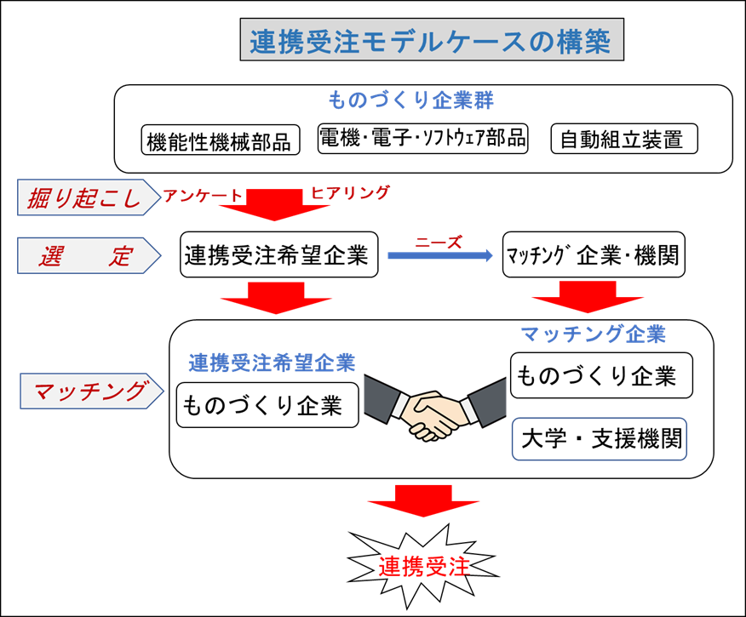

「連携受注」の具体的なイメージを挙げます。

**【例１】　機械加工メーカー　A社とB社の連携（同業種グループ）**

　同じ工作機械を使用しているユーザー会の繋がりで、互いに所有している工作機械

の仕様が異なることから、幅広い顧客仕様に合わせた組合せ受注に発展した。

**【例２】　検査機器メーカーとAIソフトハウスの連携（異業種グループ）**

画像処理機能をベースにAIによる画像認識機能を加えた画像検査ソフトウェアで

現場に併せてカスタマイズしてライン検査機器に組み込み、ディープラーニングの

技術を活用して自動で合否を判断、選別するシステムを構築して機器を受注した。

**【例３】　組込ソフトハウスメーカー、大学、公設試の連携（産学官グループ）**

　現場で手軽に3Dデータを取得するコンセプトの新しい装置を産学官の連携により

開発し、酪農現場、工場、建築現場などで使用する計測装置を受注した。

このように連携受注とは、1社単独では受注できない案件でも、同業・異業種や産学官グループで互いに補完したり、単独の事業活動では得られない相乗効果を生み出して、その案件を複数事業者で共同で開発などを行い受注を目指すことです。

上記の「連携受注」について貴社のお考えや取組みについて伺います。

次ページからの設問に、ご回答お願いいたします。

北海道機械工業会（飯田・栗林）宛

**FAX：011-251-4387**

**E-mail：**[**renkei-hmma@h-kogyokai.or.jp**](mailto:renkei-hmma@h-kogyokai.or.jp)

【道内企業の連携受注の可能性に関するアンケート】

**問１．「連携受注」について貴社のお考えを伺います。**

（　　）A. とても関心がある。　積極的に取り組みたい。

（　　）B. 関心がある。　連携の話があれば検討してみたい。

（　　）C. 関心はない。

**問２．問１でA とお答えの方に伺います。**

**問２－１　連携受注したい案件についてイメージや構想をご記入下さい。**

|  |
| --- |
| 例）AIや画像診断を行っている企業とタイアップし、自動機を作りたい。  （機械設備メーカー） |

**問２－２　連携先に要求したいシーズについて具体的にご記入下さい。**

|  |
| --- |
|  |

**問３．問１でC とお答えの方に伺います。**

**「連携受注」に関心のない理由をお教え下さい。（複数回答可）**

（　　）a. 取組効果が不明 （　　）b. 適正なパートナー等がない

（　　）c. 時間、人材等の余裕がない （　　）d. 取組方法が分からない

（　　）e. 必要性を感じない （　　）f. 自社技術の流出の懸念

（　　）g. その他［　　　　　　　　　　　　　　　　　　　　　　　　　　　　　　　　　　］

**問４．連携受注を実施していますか？　または、過去に実施していましたか？**

（a,b 複数選択可）

（　　）a. 現在実施している （　　）b. 過去実施していた

（　　）c. 実施の経験はない

**問５．問４でa,b とお答えの方に伺います。**

**連携受注の形態は何ですか？**

（　　）a. 同業他社 （　　）b. 異業種 （　　）c. 産学官

**可能な範囲で連携受注の概要をご記入下さい。**

|  |
| --- |
|  |

**問６．問４でb とお答えの方に伺います。**

**連携受注をやめた理由をお教え下さい。　（複数回答可）**

（　　）a. 受注した仕事が無くなる （　　）b. 期待する成果がなかった

（　　）c. 技術力等ノウハウの不足 （　　）d. 資金不足

（　　）e. パートナーとの意見相反 （　　）f. 連携が面倒になった

（　　）g. その他［　　　　　　　　　　　　　　　　　　　　　　　　　　　　　　　　　　　　　　］

**～アンケートへのご協力ありがとうございました。～**

貴社名とご記入者名をお教えください。

貴社名 ：

ご所属：

ご記入者名：